ASSUNTO :. INDICO AO EXMO. SR. PREFEITO MUNICIPAL DR. PAULO DE OLIVEIRA E SILVA, PARA QUE O DEPARTAMENTO COMPETENTE, REALIZE OPERAÇÃO TAPA BURACOS NA RUA TUPINAMBÁS, NO MOGI MIRIM II.

DESPACHO:

SALA DAS SESSÕES ____/____/_____

PRESIDENTE DA MESA

INDICAÇÃO Nº , DE 2022

SENHOR PRESIDENTE,
SENHORES VEREADORES,

INDICO ao Exmo. Senhor Prefeito Municipal para que junto ao Departamento competente que realize operação tapa buracos na Rua Tupinambás, no Mogi Mirim II.

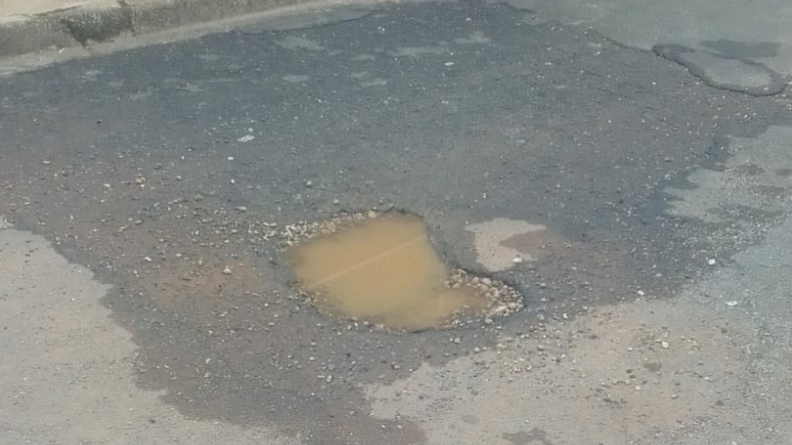

SALA DAS SESSÕES “VEREADOR SANTO RÓTOLLI”, aos 25 de novembro de 2022.

VEREADOR LUIS ROBERTO TAVARES

